Семинар 7

# Даалгавар 2.4 Холбоосыг илрүүлж олох

Зорилт: Текстэд өгөгдсөн холбоосыг олж илрүүлэх мөн классын диаграм зурж чадах.

1. Шаардлагаас классын хоорондох холбоосыг олж классын диаграмыг зур. Оролцсон классын харьцааны тоог авч үзээрэй.

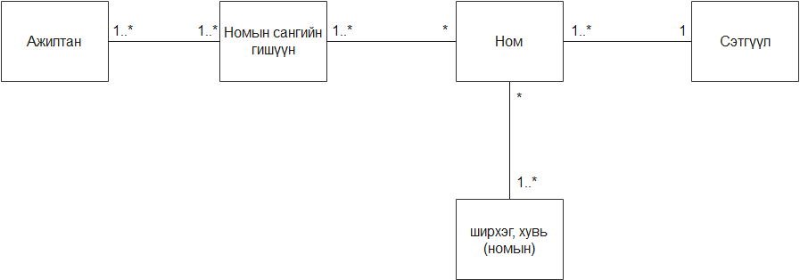

1. 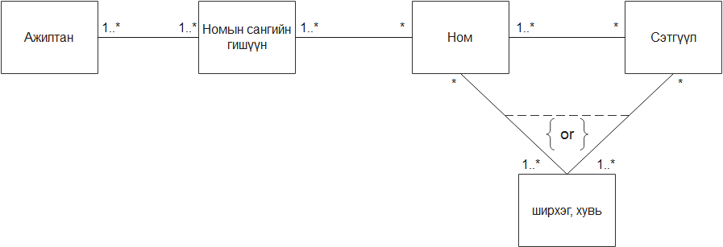Даалгавар 1-д ном олон ширхэгтэй байж болох бөгөөд харин сэтгүүлийн хувьд ганцхан байна гэсэн шаардлага байсан. Харин одоо сэтгүүлийн хувьд олон ширхэг байдаг гэж авч үзье. Өөрөөр хэлбэл ширхэгийн объект бүр номын ширхэг аль эсвэл сэтгүүлийн ширхэг байна. Загвар энэ тохиолдолд яаж өөрчлөгдөх вэ? Ширхэгийн нэг объект нь номын болон сэтгүүлийн объект хоёул байж болох эсвэл хоёулантай нь хамааралгүй байх гэсэн утгагүй боломжоос хэрхэн зайлсхийх вэ? (Зөвлөмж: Холбоост хязгаар тавьж өг.)
2. 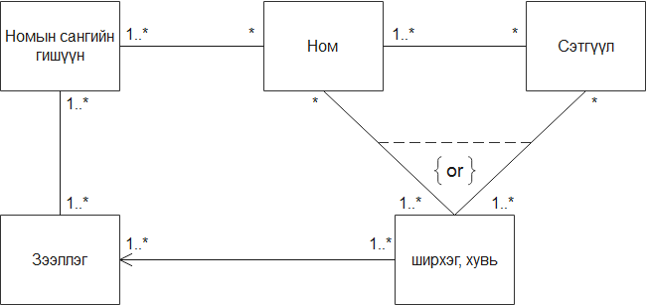 Даалгавар 1-д зээлэх үйл ажиллагааг явуулахад зээллэг гэсэн класс хэрэгтэй байж магад гэж байсан. Энэ загварт тэр классыг хэрхэн нэгтгэх вэ? Зээлэх үйл ажиллагаа нь номын сангийн гишүүн болон ширхэгийн хоорондох холбоосын шинж чанар гэж авч үзээрэй. (Хялбарчлахын тулд ажилтан гэсэн классыг энэ тохиолдолд орхиороорой.)

# Даалгавар 2.5 Семинар зохион байгуулалтын классын диаграм

Зорилго: Холбоосыг олж илрүүлэх мөн классын жишиг зургийг гаргаж чадахуйц болох

1. Чухал бүх классыг шинж болон үйлдэлтэй нь хамт олж тогтоо.

|  |  |  |
| --- | --- | --- |
| Классын нэр | Шинж | Үйлдэл |
| Оролцогч | Нэр  Хаяг  Статус | Сургалтанд бүртгүүлэх  Програмд бүртгүүлэх |
| Сургалт | Дугаар  Нэр  Огноо | Сургалт явагдсан эсэх |
| Илтгэгч | Нэр  Ажилладаг байгууллага | Сургалтанд бүртгүүлэх |
| Програм | Нэр  Он сар өдөр  Цаг  байршил |  |

1. 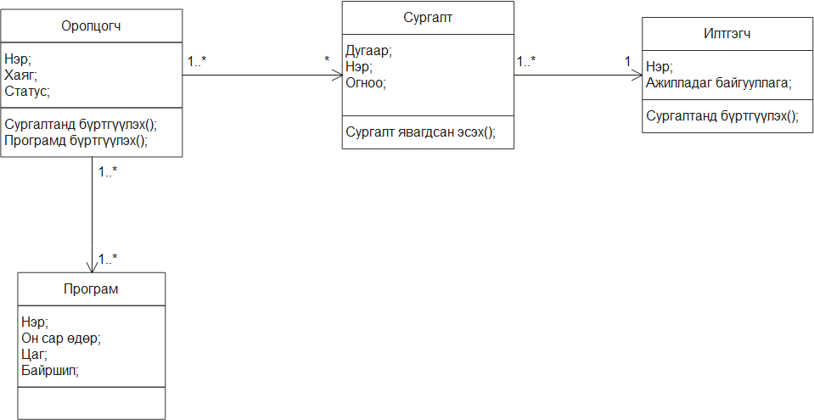Класс хоорондын холбоосыг олж тогтоо.
2. 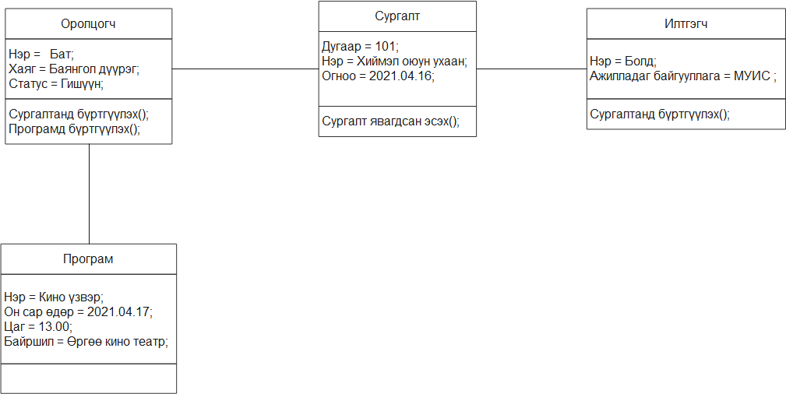Өөрийн зохиосон жишээ өгөгдлийн тусламжтайгаар объект жишиг зургийг гарга.